Artículos científicos
Las políticas de vivienda en España: de la propiedad a la precarización

Housing policies in Spain: from ownership to precariousness

Dr. Héctor Simón Moreno
Profesor Agregado de Derecho Civil y
Director de la Cátedra UNESCO de Vivienda
de la Universidad Rovira i Virgili
hector.simon@urv.cat

Abstract

Housing is a basic pillar of the welfare state, as it is a necessary condition for the development of other fundamental rights, such as privacy, education, human dignity or health. The global financial crisis of 2007 continues to have a serious impact on the citizens of our country, which is now combined with the effects arising from the COVID-19 (2020-2021) and inflation (2022) crises. Indeed, the constant process of urbanization, coupled with the process of rural depopulation and the lack of social and affordable housing, has contributed to making housing unaffordable in the main urban areas of our country for less well-off families. Multilevel public housing policies, however, have been erratic in recent years without providing real alternatives to ownership (which excludes young people and low-income families) or rental housing (which is still not considered a truly desirable alternative to ownership), while attempts to increase the stock of social and affordable housing (for example, through expropriations or penalties for owners of empty homes) have had limited success. This has led to an increasing precariousness of tenure and the increase and, even, its promotion by public authorities, fostering hidden homelessness situations, such as squatting, shared housing, overcrowding or substandard housing, without the State Housing Law 12/2023 having implemented any structural measures to cover the existing gaps in the development of the right to decent and adequate housing, a function that corresponds to public authorities and not to private owners. This article analyzes this problem and possible structural solutions to the housing problem, such as territorial cohesion or the diversification of housing tenures.

Keywords: Public policies, Right to housing, Welfare state, Housing tenures, Territorial cohesion

Resumen

La vivienda es un pilar básico del sistema de bienestar, pues es una condición necesaria para el desarrollo de otros derechos fundamentales como la intimidad, la educación, la dignidad humana y la salud. La crisis financiera mundial de 2007 sigue teniendo un grave impacto en los ciudadanos de nuestro país, que ahora se combina con los efectos de las crisis derivadas de la COVID-19 (2020-2021) y la inflación (2022). En efecto, el proceso constante de urbanización, junto con el proceso de vaciamiento del espacio rural y la falta de viviendas sociales y asequibles, ha contribuido a que la vivienda sea inasequible en las principales zonas urbanas de nuestro país para las familias con menor poder adquisitivo. Sin embargo, las políticas públicas de vivienda multinivel han sido erráticas en los últimos años, sin proveer alternativas reales de acceso a la vivienda en propiedad (de la cual están excluidos los jóvenes y las familias con menos ingresos) o en alquiler (que sigue sin ser una alternativa realmente deseada a la propiedad de la vivienda), al tiempo que los intentos por aumentar el parque de vivienda social y asequible (por ejemplo, a través de expropiaciones o sanciones a los propietarios de viviendas vacías) han tenido un éxito limitado. Esto ha provocado una precarización progresiva de la tenencia y un aumento (e, incluso, su promoción por parte de los poderes públicos) de las situaciones de sinhogarismo oculto, como la okupación, la vivienda compartida, la sobreocupación o la infravivienda, sin que la Ley estatal de vivienda 12/2023 haya adoptado ninguna medida estructural para subsanar las lagunas existentes en el desarrollo del derecho a una vivienda digna y adecuada. El presente artículo analiza esta problemática y posibles soluciones estructurales en el problema de la vivienda, como la cohesión territorial o la diversificación de las tenencias de la vivienda.

Palabras clave: Políticas públicas, Derecho a la vivienda, Estado del bienestar, Tenencias de la vivienda, Cohesión territorial.
Fecha Recepción: Julio 2024 Fecha Aceptación: Diciembre 2024

Introducción
La vivienda es un pilar básico del sistema de bienestar, pues es una condición necesaria para el desarrollo de otros derechos fundamentales como la intimidad, la educación, la dignidad humana o la salud. Para hacer esto efectivo es necesario desarrollar el artículo 47 de la Constitución Española (CE), que prevé el derecho a una vivienda digna y adecuada, un principio programático (no es un derecho fundamental) que implica, básicamente, facilitar su acceso, que la vivienda sea digna y conciliar la tensión entre activo financiero y derecho fundamental. Asimismo, en caso de vulnerabilidad, se debe garantizar que la persona no sea desposeída de su vivienda o que se le asigne una alternativa adecuada (Nasarre Aznar, 2017, 48). La presente contribución se centrará principalmente en el primer aspecto, es decir, en facilitar el acceso a la vivienda y cómo esto contribuye al bienestar de las familias, pues reducir las dificultades en el acceso a la vivienda de calidad es crucial para mejorar las tasas de natalidad, favorecer la capacidad de consumo y ahorro de los hogares, evitando, por esta vía, un incremento de la desigualdad, tanto de renta como de riqueza. La hipótesis de la que parte el presente trabajo es si las políticas de vivienda en España adoptadas en los últimos años han contribuido a alcanzar o no este objetivo. Para ello se describirán y se analizarán el impacto de dichas políticas y se propondrán, en su caso, soluciones estructurales.

Metodología
El presente trabajo adopta como metodología principal el método exegético, propio de las ciencias jurídicas, de modo que se analizan los textos legales que tienen relación con el desarrollo del derecho a la vivienda en España desde un punto de vista doctrinal y jurisprudencial. Esta aproximación se complementa con la aportación de evidencias empíricas de tipo cuantitativo y cualitativo (como el resultado de encuestas realizadas o el análisis de sentencias judiciales a través de la ciencia de datos) fruto de los proyectos de investigación de la Cátedra UNESCO de Vivienda, al tiempo que se aportan los informes más relevantes recolectados de diversas instituciones de ámbito autonómico, nacional o europeo, priorizándose las fuentes de organismos oficiales.

Resultados
En el contexto actual seguimos sufriendo las consecuencias de la crisis financiera mundial de 2007, que ahora se combina con los efectos de las crisis derivadas de la COVID-19 (2020-2021) y la inflación (2022). En efecto, la constante urbanización, junto con el proceso de vaciamiento del espacio rural y la falta de viviendas sociales y asequibles, ha contribuido a que la vivienda sea inasequible a las principales zonas urbanas de nuestro país para las familias con menor poder adquisitivo. Desgraciadamente, las políticas públicas de vivienda multinivel han sido erráticas en los últimos diecisiete años, llevadas a cabo sin una base científica detrás. Así lo ha demostrado empíricamente el proyecto “Data science of judicial decisions for evidence-based housing policies in Spain (DaSiHo)” al analizar sistemáticamente 26.000 decisiones judiciales relacionadas con asuntos de vivienda utilizando la metodología de la ciencia de datos (Garcia Teruel y Nasarre Aznar, 2022, 183-224). Ello ha derivado en una precarización progresiva de la tenencia: se ha pasado de promover la vivienda en propiedad a considerar la okupación como una vía de acceso a la vivienda, fomentada por los poderes públicos.
En efecto, las dificultades para acceder a una vivienda en propiedad después de la crisis inmobiliaria (debido a las restricciones de crédito, situación agravada por la Ley 5/2019), ha provocado una disminución progresiva de la vivienda en propiedad desde 2008 como acredita el Instituto Nacional de Estadística (INE).
Figura 1. Hogares por régimen de tenencia de la vivienda y edad y sexo de la persona de referencia
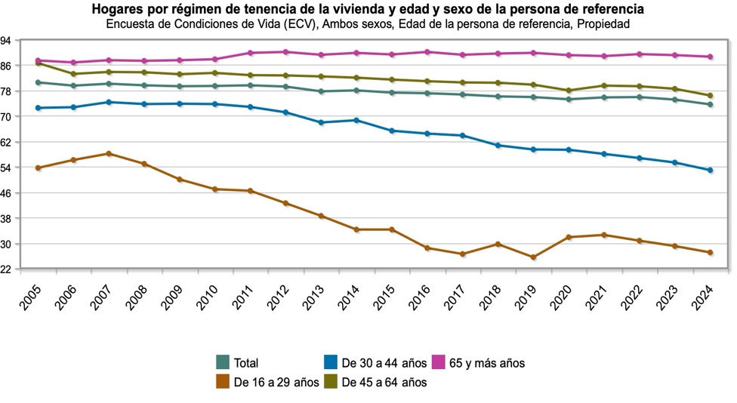
Fuente. Instituto Nacional de Estadística, 2024.
Estas viviendas han sido adquiridas por las personas físicas o jurídicas con más recursos. En este sentido, se estima que los tenedores de más de diez inmuebles suponen el 4,3% del parque total de viviendas y el 8,9% de las que hay disponibles. Respecto a su titularidad, se estima que el 60% de las viviendas son de personas jurídicas privadas (empresas, fondos y otras entidades privadas), el 23%, del sector público y el 17% restante, de personas físicas. Además, los extranjeros ya adquieren el 14,98% de las viviendas de media en 2023 (el 31,5% en Palma) y existe una correlación entre el poder adquisitivo y la tasa de vivienda en propiedad en las ciudades, que han convertido los que no podían comprarlos en inquilinos a perpetuidad. El efecto último es la concentración de la propiedad en pocas manos, lo que no es deseable, ya sea en manos públicas o privadas.

Figura 2. El mapa de los grandes tenedores en España
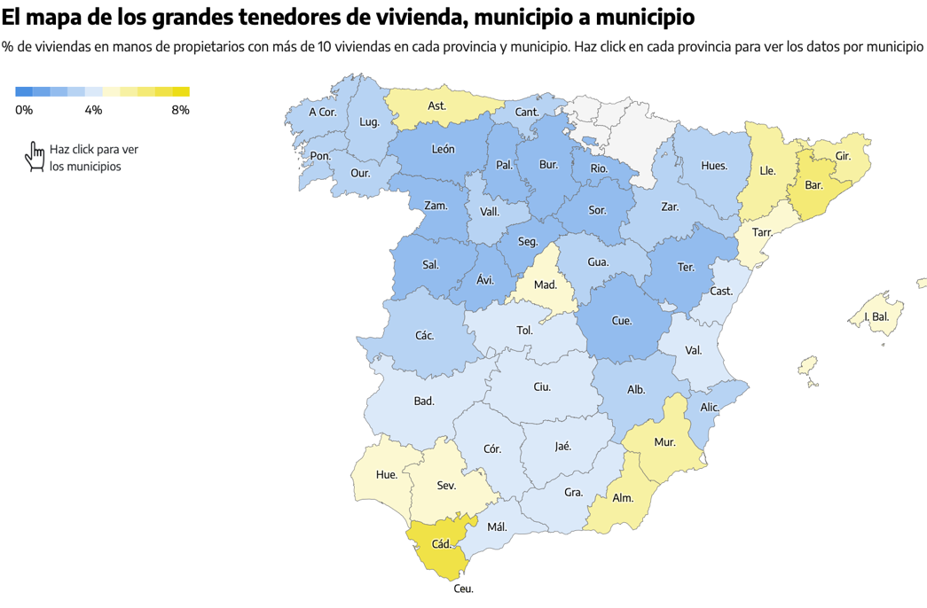

Fuente. El Diario.es, 2024
Este contexto ha propiciado, primero, que los hogares menos favorecidos económicamente se hayan visto forzados a alquilar, lo que ha provocado una burbuja en el mercado privado de alquiler desde 2016 en las grandes ciudades (entre 2015 y 2022, el crecimiento acumulado de la renta del alquiler por metro cuadrado del parque de viviendas de alquiler supera el 28,5%, Banco de España, 2023, 240), con indicadores de esfuerzo económico muy superior a la vivienda en propiedad, con o sin hipoteca;

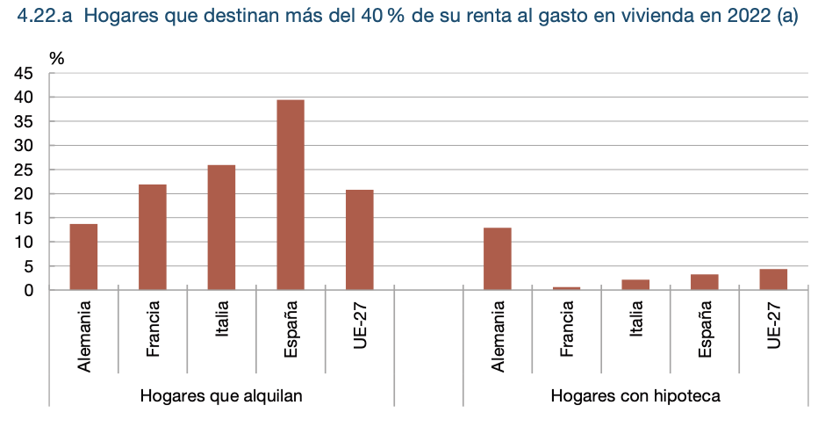
Figura 3. Hogares españoles que destinan más del 40 % de su renta al gasto en vivienda en 2022

Fuente. Banco de España (2023, p. 269)
Además, también ha tenido lugar una progresiva precarización del acceso a la vivienda con el uso de eufemismos como la vivienda colaborativa (es difícil que las cooperativas de vivienda en cesión de uso puedan ser una alternativa viable a la vivienda en propiedad y en alquiler pues son difícilmente replicables sin apoyo público, a la vez que no tienen una finalidad social per se -lo que puede cuestionar el apoyo público mediante la cesión de suelo público-; Simón Moreno, 2020, 31 y ss.), y el incremento de situaciones de sinhogarismo oculto, como el alquiler de habitaciones, la infravivienda o la sobreocupación. En este sentido, la cara más visible de la exclusión residencial son las personas sin hogar. El INE sólo considera como tales las que utilizan refugios y recursos alimenticios: una media de 21.684 personas al día utiliza servicios de refugio y una media de 51.379 comidas servidas cada día (2022). Sin embargo, estas cifras difícilmente revelan la verdadera magnitud del problema, ya que el fenómeno de las personas sin hogar incluye no sólo a las personas sin techo y las que viven en albergues para personas sin hogar, sino también otros tipos de alojamiento temporal y quienes viven en viviendas inseguras o inadecuadas, que incluyen el fenómeno de la okupación de viviendas. La ausencia de datos fiables es una constante en estas situaciones de sinhogarismo oculto. Con todo, se estima que alrededor de 78.800 viviendas en España están okupadas en 2023, y la Fundación Foessa (Fernández Maíllo, 2019, 252) estima que en España hay más de 4,5 millones de personas residiendo en viviendas inadecuadas y más de 2 millones en viviendas inseguras. A nivel local, el proyecto “Liquid Housing” muestra que, para el 33% de los encuestados, hay viviendas okupadas en la zona de la ciudad de Tarragona en la que residen, así como familias en riesgo de desahucio (para el 9%), viviendas sin un mínimo de habitabilidad (para el 24%), situaciones de pobreza energética (20%) y viviendas masificadas (para el 17%). Los porcentajes son inferiores cuando se les pregunta a las personas que pertenecen a la junta de la comunidad de propietarios (por ejemplo, las viviendas okupadas y las familias en riesgo de desahucio solo están presentes para el 7% de los encuestados). Este hecho se explica porque estas problemáticas suelen concentrarse en las comunidades que no cuentan con un administrador de fincas. Sea como fuere, este proyecto corrobora los resultados de un informe elaborado para el Defensor del Pueblo de Barcelona, en el cual se constata la existencia de estas situaciones de sinhogarismo oculto en dicha ciudad (Caballé, Garcia, Lambea, Nasarre y Simón, 2020).
En este contexto, en Cataluña se ha amparado legalmente la infravivienda desde 2020 al permitir vivir en habitaciones de 24m2 compartiendo espacios comunes, y la okupación se ha promovido como forma de tenencia para acceder a una vivienda tanto a nivel autonómico (Ley catalana 1/2022) como, ahora veremos, estatal, lo que no nos parece la política más indicada para afrontar estas situaciones de sinhogarismo.
La precarización ha afectado en particular a los colectivos vulnerables. De este modo, por ejemplo, los inmigrantes tienden a compartir piso con personas no emparentadas en un porcentaje superior a la población local y tienen más problemas para frente a los gastos relacionados con la vivienda (suministros, etc...) (Ayala Cañón, Laparra Navarro y Rodríguez Cabrero, 2022, p. 340). Por su parte, las mujeres (por ejemplo, las que son o han sido víctimas de violencia de género o las que forman parte de una familia monoparental) también sufren discriminación y desigualdad en materia de vivienda y desarrollan diversas estrategias para evitar quedarse sin hogar (Penya i Guilarte y Maranillo-Castillo, 2022).. En el caso de los jóvenes, la dificultad para acceder a una vivienda asequible les lleva a vivir con familiares o amigos (el precio de una habitación se ha incrementado un 43% en los últimos tres años en España), lo que tiene un impacto directo en la edad de emancipación (que supera los 30 años frente a los 26 de la media de la Unión Europea) y en las tasas de natalidad (Torres, R., 2023). En relación con los jóvenes ex tutelados, estos se encuentran con falta de redes familiares o de apoyo social cuando se enfrentan al proceso de desinstitucionalización (De Inés, Guzmán, Verdaguer y Contreras, 2019, p. 85).
Las reacciones del legislador, como decíamos, han sido erráticas, con la implementación de medidas de protección de los inquilinos vulnerables (incluyendo a los okupas) en los desahucios (RDL 11/2020, una medida dictada en tiempos de la COVID-19, pero que se ha ido prorrogando y está en vigor, de momento, hasta el 31-12-2025) o la limitación obligatoria de la actualización de la renta en los contratos de alquiler (el 2,20% para 2025), siendo una expropiación encubierta (Nasarre Aznar, 2022, 11), que pueden generar efectos no deseados en la oferta de vivienda de alquiler, así como a los precios de los nuevos contratos, o los bonos al alquiler y avales públicos para la compra de una vivienda, que contribuyen a un incremento adicional de los precios de venta y alquiler ya una transferencia de recursos del sector público a los propietarios de viviendas.
Por otra parte, la Ley estatal de vivienda de 2023, cuyos preceptos han sido parcialmente anulados por el Tribunal Constitucional, representa una renuncia del Estado a hacer política de vivienda a costa de los propietarios privados, cuyos preceptos son meras declaraciones de intenciones (como los referentes a la accesibilidad, art. 13), pero con otros que implican un endurecimiento de las condiciones y requisitos para llevar a cabo los desahucios si la persona propietaria tiene la condición de gran tenedora (Disposición Final 5ª, que ha sido declarada inconstitucional por STC 26/2025, de 29 de enero), la conversión de la propiedad de una vivienda en una tenencia controlada y tutelada por el Estado (art. 10.1.a) (Simón Moreno, 2023, pp. 139 y ss.) o la legitimación en las Comunidades Autónomas para que puedan implementar controles de renta a nivel autonómico. Cataluña ha reintroducido estas medidas desde marzo de 2024, aunque no han producido los resultados deseados, lo que es congruente con la literatura internacional sobre el control de la renta (Kholodilin, 2024). Más allá de la bajada de los precios del alquiler, los efectos colaterales son evidentes: menor oferta y mayores dificultades para los colectivos vulnerables. A nivel autonómico en general y en Cataluña en particular, también han proliferado las intromisiones a la propiedad privada por parte de los poderes públicos en forma de sanciones, recargos tributarios y expropiaciones de viviendas vacías, aunque no ha quedado demostrada su eficacia sobre la asequibilidad de la vivienda, por lo que no han ayudado a incrementar el stock de vivienda social en España, que se estima está entre los más bajos de Europa como se observa en la Figura 4.
Figura 4. Porcentaje de vivienda social en España sobre el total de viviendas en la Unión Europea
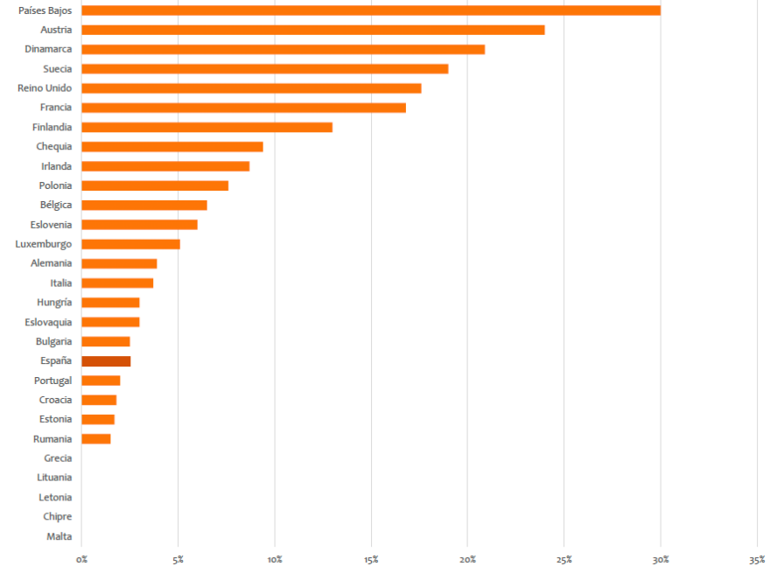

Fuente: Observatorio de Vivienda y Suelo, 2020, p. 33
Además, se han adoptado medidas contra las viviendas de uso turístico por su supuesto impacto en el mercado privado de alquiler que, a pesar de poder existir en algunas zonas de las ciudades, su impacto sería leve y lejos de justificar una prohibición de nuevas licencias como tenido lugar en Cataluña a raíz del Decreto Ley 3/2023. A nivel estatal se han implementado medidas de control de estos alquileres exigiendo un código para su publicitación en plataforma en línea. Otra problemática es la accesibilidad de las viviendas. En este sentido, el Informe “Accesibilidad de las viviendas en España” (febrero 2018) concluía que únicamente el 0,6% de las personas encuestadas declaraban que su propiedad era universalmente accesible siguiendo un iter geográfico “desde la vía pública hasta la vivienda”.

3. Discusión

En este contexto, no se han desarrollado por parte del legislador soluciones estructurales al problema de la vivienda, como la diversificación de las tenencias de vivienda o la cohesión territorial.
Dado que no existen soluciones fáciles a problemas complejos, estas medidas estructurales deben ir acompañadas de otras complementarias, como un pacto de Estado en materia de vivienda o un aumento del presupuesto dedicado a vivienda, así como el fomento de asociaciones público-privadas similares a las housing associations inglesas (lo que ayudaría a mejorar la gestión de la vivienda social, que no cuenta con un marco legal en España que sirva de guía para los municipios y las entidades del tercer sector), el impulso de los municipios como entes capaces de a fomentar la movilización y rehabilitación de la vivienda vacía (según el INE, a partir del consumo eléctrico de viviendas situadas en municipios con más de mil habitantes, éstas representaban en Cataluña el 10,7% del total en 2021; con todo, no se sabe el número exacto de viviendas vacías pues quedan fuera de este estudio los municipios de menos de 1000 habitantes, de modo que son necesarios estudios más precisos a nivel local) potenciando experiencias de masovería urbana, abordar la problemática de la accesibilidad, incrementar la disponibilidad de vivienda pública vía construcción de vivienda nueva (por ejemplo, la construcción de viviendas en Cataluña entre 2001 y 2021 sólo representa el 17,2% de las viviendas totales, con sólo un 2,1% de las viviendas construidas desde 2010) o el fomento de su cesión a bolsas de mediación, o la regeneración urbana de barrios desfavorecidos y vulnerables.

3.1. La diversificación de les formas de tenencia de la vivienda

La diversificación y potenciación de las formas de tenencia inmobiliaria fue sugerida en la Agenda Urbana de Naciones Unidas en 2016, y en la Comunidad Autónoma de Cataluña (con competencias en materia de Derecho Civil, artículo 149.1.8 CE) contamos con la ventaja de que la Ley catalana 19/2015 ya regulan la propiedad compartida y la propiedad temporal, que intentan combinar las ventajas de la propiedad (estabilidad, libertad, autonomía, etc.) y los alquileres (flexibilidad y asequibilidad). La propiedad compartida confiere a uno de los dos titulares, el propietario material, una cuota del dominio, la posesión, el uso y el disfrute exclusivo del bien y el derecho de adquirir, de forma gradual, la cuota restante del otro titular, llamado propietario formal (art. 556-1 CCC), mientras que la temporal confiere a su titular el dominio de un bien durante un plazo cierto y determinado, vencido el cual el dominio hace tráfico al titular sucesivo (art. 547-1 CCC). Ambas están inspiradas en el leasehold (sin reminiscencias feudales) y en la shared ownership inglesas, respectivamente (esta última se introdujo en el Reino Unido durante las décadas de 1970 y 1980 y actualmente representa menos del 1 % de todos los hogares en Inglaterra, aunque el esquema va aumentado año tras año). Estas tenencias buscan facilitar el acceso a la vivienda en propiedad de una forma sostenible en el tiempo, lo que se ha demostrado desde una perspectiva económica (Soler Tarradellas, 2017, 580 y ss.), lo que ha motivado que hayan sido elegidas como una de las 50 out-of-the-box Housing Solutions para proveer vivienda asequible en Europa y que se mencionen como mejor práctica en el informe Concrete actions for social and affordable housing in the EU. Sin embargo, su uso no se ha potenciado suficientemente por la Administración, a pesar de utilizarse en el marco del derecho de tanteo y retracto previsto en el art. 2 Decreto ley catalán 1/2015.
El contexto actual está fomentando una mayor brecha entre propietarios e inquilinos, en términos de riqueza y acceso a la vivienda, lo que no es deseable ni desde la perspectiva privada (en Suiza el 39% de las viviendas pertenecen a 6 fondos de inversión, lo que provoca que sólo el 4% de los suizos sean propietarios con la hipoteca pagada; en España el porcentaje es del 45-46%) ni pública, lo que crea clientelismo (como ha sucedido en Viena, donde el Ayuntamiento es propietario de más del 60% de las viviendas sociales, pero el gobierno no ha cambiado en 100 años). Por tanto, es un error continuar promoviendo únicamente la vivienda pública de alquiler, mucho más cara de mantener y gestionar (sin saberse primero cuánto hay, dónde está, su estado de conservación y ocupación, a la vez que no existe un marco de referencia en torno a su gestión), aunque sea necesario para dar respuesta al acceso a la vivienda de ciertos colectivos vulnerables. Se trata, pues, de una tenencia no deseada, antieconómica y con peores indicadores que la propiedad, al tiempo que es un mercado caro y poco desarrollado. De hecho, desde la década de 1960 hasta 2011 se construyeron 6,8 millones viviendas públicas en propiedad en España (lo que representa un 26% del parque residencial total, estimado en 25,5 millones de viviendas), una política pública que, coadyuvada por la Ley estatal de propiedad horizontal de 1960, ayudó a generalizar la vivienda en propiedad para aquellas familias que hasta entonces nunca lo habían podido ser (aunque se puede discutir la ubicación de las viviendas o la pérdida de su carácter protegido con el tiempo) en una política distributista de la propiedad. Se pasó de un 45% de propietarios antes de su promulgación a más de un 80% a finales del siglo XX. Y desde un punto de vista comparado, los países del norte de Europa están comparativamente más sobreendeudados que nosotros, que siguen un modelo universalista a la hora de la provisión de vivienda social (la Administración debe dar soluciones para la vivienda), a diferencia de nuestro modelo, finalista, donde los subsidios, ayudas o la vivienda social tienen un rol más limitado y, por tanto, se confía en el Derecho privado para aportar soluciones estructurales en el acceso a la vivienda.
España es un país con un Estado del bienestar débil, donde la propiedad y la riqueza inmobiliaria han jugado un papel esencial para dar seguridad, estabilidad y libertad a las familias y depender menos de los subsidios públicos. De hecho, la vivienda principal supone más del 60% de la riqueza de los hogares que se encuentran en el percentil de riqueza neta inferior al 50%, y los hogares españoles (los propietarios) han visto aumentar su riqueza un 29% en los últimos cinco años, con un mayor incremento en el caso de los hogares que son propietarios de una vivienda que en aquellos que no lo son.
Por otra parte, las sucesivas reformas en la Ley de Arrendamientos Urbanos (LAU) de 1994 (en 2013, 2015, 2018, 2019 y 2023) no han seguido estándares europeos, como un sistema de renta referenciado al precio de mercado pactable opcionalmente e incentivado y la posibilidad incentivada de contratar arrendamientos de duración indefinida. Por tanto, podrían convivir dos modelos: un alquiler a largo plazo (destinado a las familias), con vías para que el inquilino contribuya al mantenimiento y la rehabilitación de la vivienda, con apoyo en la renta para los propietarios que apuesten por estas fórmulas, y con garantías estipuladas en la recuperación de la vivienda por parte del propietario que lo pueda necesitar; y otro alquiler más liberalizado, que sí contemple contratos con mayor movilidad y sin penalizaciones para ambas partes, para evitar el temor a inquilinos que se quedan en un piso sin poder pagar el alquiler. Como se puede intuir, la voluntad tanto a nivel estatal como a nivel catalán de regular los arrendamientos de temporada y de habitaciones (más intrusivo el catalán) puede provocar un efecto similar al que ya se está viendo con el control de rentas, al tiempo que el Anteproyecto que regula el contrato de alquiler en Cataluña (en fase de audiencia pública) es más intervencionista que la LAU de 1994, de forma que un mayor intervencionismo en las relaciones contractuales (en contra del principio de libertad civil, art. 111-6 del Código Civil de Cataluña) puede implicar una reducción de la oferta y un mayor incremento en el precio. De hecho, debería volverse a la regulación de la LAU de 1994, donde el legislador intentaba encontrar un equilibrio entre los intereses de arrendadores y arrendatarios, con las modificaciones que hemos señalado.

3.2. Una política de cohesión territorial

Según el informe “España 2050”, en 1950, el 50% de la población española vivía en ciudades; hoy lo hace el 80%, una situación propiciada por diversos factores, como el dinamismo económico, el acceso a infraestructuras de transporte o la ubicación geográfica (por ejemplo, cercanía a la costa o pertenencia a entornos metropolitanos de mayores urbes). Se estima que, para 2050, el 88% de nuestra población vivirá en ciudades y que la España rural perderá casi la mitad de sus habitantes. La Figura 5muestra cómo las zonas españolas con mayor dinamismo demográfico y económico tienen la mayor escasez de oferta de vivienda.
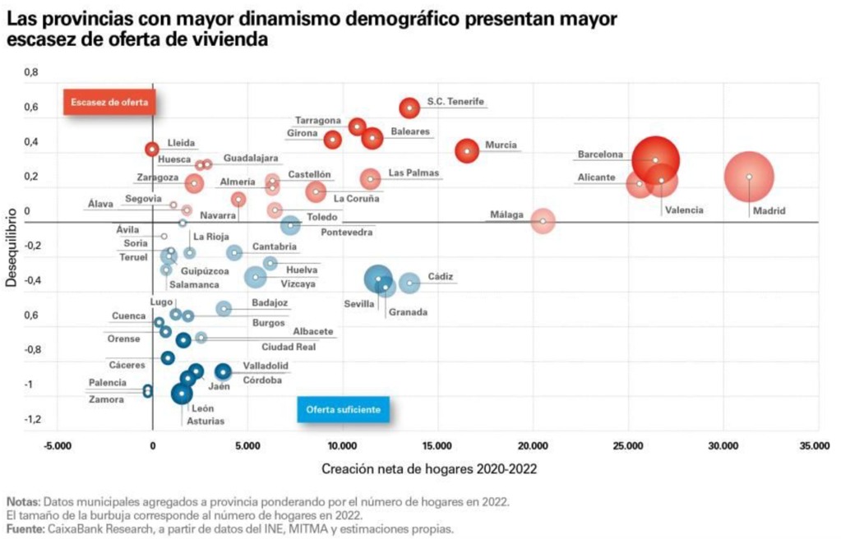
Figura 5. Dinamismo demográfico y escasez de vivienda

Fuente. Caixabank Research

Sin embargo, esta situación no es exclusiva de España, pues en Europa hay una concentración de la población y de las oportunidades laborales en el eje industrial conocido como “Big Banana”, y que abarca desde Inglaterra hasta el norte de Italia, pasando por Bélgica, Países Bajos o la cuenca del Rin alemana.
Por tanto, otra medida estructural es fomentar una política de cohesión territorial, es decir, se deben generar oportunidades para los más jóvenes y familias fuera de las grandes ciudades. En Cataluña, por ejemplo, es necesario crear oportunidades más allá de Barcelona, ​​que se ha posicionado a escala internacional y atrae talento de todas partes. Sin embargo, su crecimiento ha comportado una depredación de los recursos humanos y de infraestructuras en detrimento del resto del territorio. El informe “La metrópolis de Barcelona. Invertir, trabajar y vivir” (2023) resalta que más de la mitad del PIB de Cataluña se concentra en el Área Metropolitana de Barcelona, ​​que el PIB per cápita es 6.000 euros superior a la media de Cataluña y que más de la mitad de los trabajos se ubican en esta zona. Es paradigmática en este sentido el cambio de opinión de algunos gurús, como Richard Florida, quien en 2002 defendía la creación de ciudades creativas, pero que años después reconoció su error. En general, la generación de oportunidades se limita a las grandes urbes y, por este motivo, los jóvenes se ven obligados a ir para trabajar, lo que conlleva problemas de asequibilidad.
El informe “España 2050” propone, entre otras medidas, mejorar y aumentar las oportunidades económicas y laborales de los municipios más pequeños, así como mejorar el acceso a servicios, tanto públicos como privados. Sin embargo, esta política debe ser multinivel, pues es a nivel local -con el apoyo del resto de Administraciones- donde se deben impulsar las políticas que puedan ofrecer oportunidades económicas a los actuales y futuros habitantes de los municipios.

5. Conclusión

La experiencia española muestra el progresivo deterioro del acceso a la vivienda y el fracaso de las políticas públicas que no están basadas en la evidencia científica. Ello nos conduce a los siguientes interrogantes: ¿debemos apostar por ser una sociedad de ricos propietarios, pobres inquilinos u okupas y/o personas viviendo en asentamientos informales? ¿Debemos resignarnos a que los más vulnerables y precarios tengan que renunciar a ahorrar recursos para financiar gastos potenciales en el futuro y esenciales como la salud, la educación o el ocio? ¿Debemos aceptar un incremento potencial del sinhogarismo oculto y su normalización legal? ¿Debemos renunciar a ser propietarios de una vivienda para pasar a ser menos libres y más dependientes del sector público o privado? Si nos dicen que la vivienda ya no es un bien para invertir, o que "no serás propietario y serás feliz" (Foro de Davos), ¿qué otro bien puede cumplir su función dual de derecho humano y activo financiero? ¿Debemos seguir las políticas de vivienda del norte de Europa que se han mostrado ineficientes?
Sostenemos que este no es el camino a seguir. En este contexto se plantean las nuevas vías de acceso a la propiedad, que pueden ayudar a conseguir un acceso a la vivienda en propiedad más estable y sostenible y contribuir a la libertad e igualdad de la sociedad (lograda en España a partir de la década de 60, en gran parte gracias a la vivienda en propiedad), sin descuidar una gama funcional de formas de tenencia de vivienda (desde la propiedad absoluta hasta estas tenencias intermedias, cooperativas, alquileres y vivienda social) y otras medidas estructurales, como la cohesión territorial. No existen soluciones simples para problemas complejos. Por ello, a nivel local deben explorarse estrategias para optimizar lo ya construido, abordando aspectos como la accesibilidad, las viviendas vacías y la cohesión urbana que contribuyan, en su conjunto, a mejorar el acceso a una vivienda digna.

Futuras líneas de investigación

En este contexto, se plantean nuevas vías de acceso a la propiedad propuestas, que pueden ayudar a conseguir un acceso a la vivienda en propiedad más estable y sostenible y contribuir a la libertad e igualdad de la sociedad (conseguida precisamente desde los años 60 del siglo pasado en España gracias a la vivienda en propiedad), sin descuidar un continuum funcional de tenencias inmobiliarias (desde la propiedad absoluta hasta estas tenencias intermedias, cooperativas, alquileres hasta la vivienda social) y otras medidas estructurales, como la cohesión territorial. No existen soluciones fáciles a problemas complejos, de modo que a nivel local deben buscarse las vías para construir y actuar sobre lo ya construido (accesibilidad, eficiencia energética, viviendas vacías y cohesión urbana) que contribuyan, en su conjunto, a mejorar el acceso a una vivienda digna.

Referencias

Ayala Cañón, L., Laparra Navarro, M. & Rodríguez Cabrero, G. (Coords.) (2022). Evolución de la cohesión social y consecuencias de la Covid-19 en España. Fundación Foessa. https://www.caritas.es/main-files/uploads/sites/31/2022/01/Informe-FOESSA-2022.pdf.

Banco de España (2019). Boletín Económico 1/2019, Informe trimestral de la economía española. Banco de España. https://repositorio.bde.es/bitstream/123456789/8465/1/be1901.pdf.

Banco de España (2023). Informe Anual 2023. Banco de España.https://www.bde.es/f/webbe/SES/Secciones/Publicaciones/PublicacionesAnuales/InformesAnuales/23/Fich/InfAnual_2023_Cap4.pdf.

Bosch, J. & Trilla, C. (2019). Sistema d’habitatge i estat del benestar. El cas espanyol en el marc europeu. Observatori Social Fundació “la Caixa!”. https://elobservatoriosocial.fundacionlacaixa.org/ca/-/sistema-d-habitatge-i-estat-del-benestar.-el-cas-espanyol-en-el-marc-europeu.

Caballé, G., Garcia, R. M., Lambea, N., Nasarre , S. y Simón, H. (2020). L'habitatge compartit a Barcelona i la seva adequació als estàndards internacionals. Sindicatura de Greuges de Barcelona.

Calero, Á. (2021). El estado del bienestar español: valoración y perspectivas de futuro. Araucaria. Revista Iberoamericana de Filosofía, Política, Humanidades y Relaciones Internacionales, 23 (47), 457-478. https://doi.org/10.12795/araucaria.2021.i47.20.

Carozzi, F., Hilber, C. & Yu, X. (2019). The economic impacts of help to buy. Inrev. https://www.inrev.org/system/files/2019-10/NTRP-The-Economic-Impacts-of-Help-to-Buy-2019.pdf.

Fernández Maíllo, G. (coord.) (2019). VIII Informe sobre exclusión y desarrollo social en España 2019. Fundación Foessa. https://www.foessa.es/main-files/uploads/sites/16/2019/06/Informe-FOESSA-2019_web-completo.pdf.

Garcia Teruel, R. M. & Nasarre Aznar, S. (2022). Quince años sin solución para la vivienda. La innovación legal y la ciencia de datos en política de vivienda. Revista Crítica de Derecho Inmobiliario, (789), 183-223.

Idoate, E. & Molina, V. (2008). L’estat del benestar. Una aproximació conceptual i estadística. Generalitat de Catalunya. Departament d’Economia i Finances. https://economia.gencat.cat/web/.content/70_analisi_finances_publiques_financament_autonomic/arxius/estadistiques-informes/altres_informes/estat-benestar-aproximacio-conceptual-estadistica.pdf.

De Inés, A. Guzmán, G., Verdaguer, M. & Contreras, M. (2019). Diagnosi 2019. El sensellarisme a Barcelona. Evolució i joves en situació de sensellarisme. Barcelona, Xarxa d’Atenció a Persones sense llar de Barcelona. https://www.barcelona.cat/barcelonainclusiva/ca/2019/11/Diagnosi_sensellarisme_2019_WEB.pdf.

Kholodilin, K. (2024). Rent control effects through the lens of empirical research: An almost complete review of the literature. Journal of Housing Economics, 63. https://www.sciencedirect.com/science/article/pii/S1051137724000020?via%3Dihub.

Lajer Baron, A., López Rodríguez D. & San Juan, L. (2024). El mercado de la vivienda residencial en España: evolución reciente y comparación internacional. Banco de España. https://www.bde.es/wbe/es/publicaciones/analisis-economico-investigacion/documentos-ocasionales/el-mercado-de-la-vivienda-residencial-en-espana-evolucion-reciente-y-comparacion-internacional.html.

Lambea Llop, N. (2022). La gestión de la vivienda social en clave europea. Tirant Lo Blanch.

Nasarre Aznar, S. (2023). Los retos de la vivienda en clave europea. Fundación Disenso.

Nasarre Aznar, S. (2022). El Proyecto de Ley de vivienda 2022. FEDEA, Apuntes de economía, 11.

Nasarre Aznar, S. (2017). Cuestionando algunos mitos del acceso a la vivienda en España, en perspectiva europea. Cuadernos de Relaciones Laborales, 35(1), 43-69. https://doi.org/10.5209/CRLA.54983.

Nasarre-Aznar, S., Olinda Garcia, M. & Xerri, K. (2014). ¿Puede ser el alquiler una alternativa real al dominio como forma de acceso a la vivienda? Una comparativa legal Portugal-España-Malta. Teoría y Derecho: Revista de Pensamiento Jurídico, 16.

Novy, A., Redak, V. & Hamedinger, A. (2001). The End of Red Vienna: Recent Ruptures and Continuities in Urban Governance. European Urban and Regional Studies, 8(2), 131-144. https://doi.org/10.1177/09697764010080020.

Observatorio de Vivienda y Suelo (2020). Boletín especial de Vivienda Social 2020. Ministerio de Transportes, Movilidad y Agenda Urbana.

Olazabal, E. & Bellet, C. (2017). De la ciudad compacta a la ciudad extensa. Procesos de urbanización recientes en áreas urbanas españolas articuladas por ciudades medias. Anales de Geografía de la Universidad Complutense, 39(1), 149-175. https://doi.org/10.5209/aguc.64681.

Penya i Guilarte, M. & Maranillo-Castillo, L. (2022). Invisibles, vulnerables, pero resilientes: Mujeres migrantes en situación de sinhogarismo y estrategias de supervivencia femeninas. Feminismo/s, 40, 305–335. https://doi.org/10.14198/fem.2022.40.13.

Sandulli, F. (2023). El impacto de las viviendas de uso turístico en España. https://www.democrata.es/wp-content/uploads/2024/04/Informe-Francesco-Sandulli-I-El-impacto-de-las-VUT-en-Espana.pdf.

Simón Moreno, H. (2023). La evolución constitucional de la función social de la propiedad y el nuevo régimen del derecho de propiedad sobre una vivienda en la Ley por el derecho a la vivienda. Derecho Privado y Constitución, 42, 139-177, https://doi.org/10.18042/cepc/dpc.42.04.

Simón Moreno, H. (2020). Las cooperativas de viviendas en régimen de cesión de uso: ¿una alternativa real a la vivienda en propiedad y en alquiler en España? REVESCO: revista de estudios cooperativos, 134, 1-17. https://doi.org/10.5209/reve.69165.

Soler Tarradellas, Mª J. (2017). X. Análisis económico sobre la accesibilidad a la vivienda: el esfuerzo familiar en las tenencias intermedias, en Nasarre Aznar, S. (Dir.), La propiedad compartida y la propiedad temporal (Ley 19/2015). Aspectos legales y económicos (pp. 580-610). Tirant lo Blanch.

Torres, R. (2023). El acceso de los jóvenes a la vivienda. Cuadernos de Información Económica, (296). https://www.funcas.es/wp-content/uploads/2023/09/CIE-296_Torres.pdf.

Trilla, C. (2023). La política d’habitatge com a pilar fonamental de l’Estat del benestar, Jornada CUIMPB: Demanda i necessitats residencials, Observatori Metropolità de l’Habitatge. https://www.ohb.cat/wp-content/uploads/2024/03/Presentacio-Carme-Trilla.pdf.

La competencia en vivienda ha sido asumida por las Comunidades Autónomas en base al art. 148.1.3 CE.
Sentencia del Tribunal Constitucional español (STC) 79/2024, de 21 de mayo (Boletín Oficial del Estado -BOE. núm. 152, 24.6.2024).
Como se apunta en el informe “España 2050”, 262. Disponible en: https://futuros.gob.es/nuestro-trabajo/espana-2050 (consultado 10-1-2025).
El proceso de urbanización se ha producido principalmente en las ciudades medias, especialmente en el boom inmobiliario (1998-2008). Así pues, las zonas urbanas de estas ciudades han pasado de ser el paradigma de la ciudad compacta a convertirse en una ciudad grande y más dispersa, con una menor densidad de ocupación del suelo, una mayor fragmentación espacial y una mayor complejidad, ver las conclusiones de Olazabal y Bellet, 2017, 168-169).
https://housing.urv.cat/es/dasiho/.
Como argumentan estos autores, “la elaboración de algunas normas clave sobre vivienda no se han planteado (y, en su caso, descartado) alternativas legislativas a la adoptada y que, en la mayoría de los casos, no aportan datos sobre la necesidad de la medida”, p. 214.
Ley 5/2019, de 15 de marzo, reguladora de los contratos de crédito inmobiliario (BOE núm. 65, 16.2.2019). Esta ley prevé que sólo se concederán préstamos hipotecarios sobre viviendas a las que es probable que les pueda devolver, lo que implica que muchas familias con contratos precarios o pocos ahorros para dar la entrada por la compra de la vivienda queden fuera del mercado hipotecario. Esto ya se consideraba como una posibilidad para el Banco de España (Banco De España, 2019, 24). De hecho, mientras que más de un 60% de las compras de vivienda en 2007 se financiaron con recurso al crédito, la ratio se situó en 2023 por debajo del 45% (Lajer Baron, López Rodríguez y San Juan, 2024, 22 y 23).
INE, Encuesta de condiciones de vida. Base 2004 (https://www.ine.es/jaxiT3/Tabla.htm?t=4583&L=0, consultado 15-3-2025).
Registradores de la Propiedad, Estadística Registral Inmobiliaria, Anuario 2023, pp. 71 y ss. Disponible en: https://www.registradores.org/actualidad/portal-estadistico-registral/estadisticas-de-propiedad (consultado 10-1-2025).
INE, Hogares/personas según régimen de tenencia de la vivienda, nacionalidad de sus miembros y nivel de ingresos mensuales netos del hogar (https://www.ine.es/jaxi/Tabla.htm?tpx=61873&L=0; consultado 10-1-2025).
Elaborado sobre la base de los datos del Catastro. Ver Raúl Sánchez / Victòria Oliveres / Yuly Jara / David Noriega, España tiene más de un millón de viviendas en manos de grandes propietarios, El Diario.es (https://www.eldiario.es/economia/mapa-grandes-tenedores-10-viviendas-municipio-municipio_1_11844214.html, consultado 10-3-2025).
El precio de una habitación en España cuesta de media 488 euros al mes, es decir, un 57,3% más que hace 5 años (desde 2019) y un 89,4% más respecto a hace 9 años (2015), según el estudio “Viviendas compartidas en España en 2024” elaborado por Fotocasa (https://blogprofesional.fotocasa.es/una-habitacion-en-espana-cuesta-un-90-mas-que-en-2015/, consultado 10-1-2025).
Encuesta sobre las personas sin hogar, 2022 Disponible en: https://www.ine.es/dyngs/INEbase/operacion.htm?c=Estadistica_C&cid=1254736176817&menu=ultiDatos&idp=1254735976608#:~:text=Un%20total%20de%2028.552%20personas,8%25%20porque%20perdió%20el%20trabajo (consultado 10-1-2025).
Institut Cerdà, 2023. Disponible en: https://www.icerda.org/es/la-ocupacion-ilegal-de-viviendas-se-cifra-en-78-800-en-espana/ (consultado 10-1-2025).
El proyecto ha sido concedido en el marco del Proyecto Europeo FutuResilience. European Union’s Horizon Europe research and innovation programme under gran agreement No 10109445 (https://futuresilience.eu). El proyecto busca examinar y comprender el fenómeno del “Liquid Housing” en la ciudad de Tarragona, que se caracteriza por la idea de que casi cualquier tenencia de la vivienda puede considerarse hoy en día como una vivienda adecuada. El concepto incluye las situaciones de okupación, el subarrendamiento ilegal, el alquiler compartido forzoso y las viviendas sobreocupadas o deficientes. Para poder analizar el fenómeno se han llevado a cabo dos aproximaciones,: una a las comunidades de propietarios y otra a la ciudadanía en general. La encuesta se realizó entre el 8 de mayo y el 10 de octubre de 2024. Contestaron a un cuestionario online un total de 263 personas de población y 41 comunidades de vecinos. Más información en https://housing.urv.cat/liquid-housing/ (consultado 15-3-2025).
Decreto Ley catalán 50/2020, de 9 de diciembre, de medidas urgentes para estimular la promoción de vivienda de protección oficial y de nuevas modalidades de alojamiento en régimen de alquiler (DOGC núm. 8292, 11.12.2020).
Ley catalana 1/2022, de 3 de marzo, de modificación de la Ley 18/2007, la Ley 24/2015 y la Ley 4/2016 para afrontar la emergencia en el ámbito de la vivienda (DOGC núm. 8620, 7.3.2022). La obligación de ofrecer un alquiler social se preveía incluso en las situaciones de okupación (artículo 12, que modificaba la Ley 24/2015), declarado inconstitucional (https://www.tribunalconstitucional.es/NotasDePrensaDocumentos/NP_2024_098/NOTA%20INFORMATIVA%20Nº%2098-2024.pdf, consultado 10-1-2025).
Special Rapporteur on the right to adequate housing, Women and the right to adequate housing. Ver https://www.ohchr.org/en/special-procedures/sr-housing/women-and-right-adequate-housing. Ver también https://www.ohchr.org/sites/default/files/Documents/Publications/WomenHousing_HR.PUB.11.2.pdf.
López, S., La locura del alquiler de habitaciones: 520 euros al mes por ocho metros cuadrados, El País, https://elpais.com/economia/negocios/2025-02-08/la-locura-del-alquiler-de-habitaciones-520-euros-al-mes-por-ocho-metros-cuadrados.html, consultado 15-3-2025).
Real decreto ley 11/2020, de 31 de marzo, por el que se adoptan medidas urgentes complementarias en el ámbito social y económico para hacer frente al COVID-19 (BOE núm. 91, 1.4.2020).
Por Real Decreto-ley 9/2024, de 23 de diciembre (BOE núm. 409, 24.12.2024).
Resolución de 18 de diciembre de 2024 de la Presidencia del Instituto Nacional de Estadística (INE), por la que se define el método de cálculo del índice de referencia para la actualización anual de los contratos de arrendamiento de vivienda y que limitará las subidas de renta en 2025 (BOE núm. 306, 20.12.2024); se basa en la Disposición Final primera de la Ley 12/2023, de 24 de mayo, por el derecho a la vivienda (BOE núm. 124, 25.5.23).
Como apunta el informe del Banco de España, 2024.
Estos últimos, avalados por el Instituto de Crédito Oficial (ICO), https://www.lamoncloa.gob.es/serviciosdeprensa/notasprensa/vivienda-agenda-urbana/Paginas/2024/solicitar-avales-gobierno-ico-vivienda.aspx (consultado 10-1-2025).
Sobre los efectos no deseados del programa Help-to-Buy en Inglaterra, ver Carozzi, Hilber y Yu, 2019.
Ley 12/2023, de 24 de mayo, por el derecho a la vivienda.
STC 79/2024.
BOE núm. 51, 28.2.2025.
Resolución TER/800/2024, de 13 de marzo, por la que se modifica la Resolución TER/2940/2023, de 11 de agosto, por la que se declaran zona de mercado residencial tensionado varios municipios, de acuerdo con la Ley estatal 12/2023, de 14 de mayo, por el derecho a la vivienda.
https://www.lavanguardia.com/economia/20241009/10007925/barcelona-perdido-75-oferta-alquiler-permanente-cinco-anos.html (consultado 10-1-2025).
En Cataluña, por Ley 4/2016, de 23 de diciembre, de medidas de protección del derecho a la vivienda de las personas en riesgo de exclusión residencial (DOGC núm. 7276, 29.12.2016) (expropiación), y la Ley 14/2015, de 21 de julio, del impuesto sobre las viviendas vacías, y de modificación de normas tributarias y de la Ley 3/2012 (DOGC núm. 6919, 23.7.2015).
El informe de Ivalua sobre el impuesto de las viviendas vacías (2023) ponía de manifiesto que “En términos del mercado inmobiliario, no se observan cambios en el porcentaje de viviendas vacías ni en el precio del alquiler como consecuencia de 'impuesto”, disponible en https://ivalua.cat/.
Decreto Ley 3/2023, de 7 de noviembre, de medidas urgentes sobre el régimen urbanístico de las viviendas de uso turístico (DOGC núm. 9036, 8.11.2023). La memoria justificativa que acompaña a esta norma sólo pone un ejemplo de impacto de las viviendas de uso turístico en el mercado de alquiler en Barcelona, ​​pero es la base para sujetar a 262 municipios a un régimen de licencia urbanística previa. Más allá va Sandulli, 2023, al afirmar que “En síntesis, la relación entre el crecimiento de las VUT y el proceso de gentrificación que expulsa a los residentes de los centros urbanos españoles carece de respaldo en datos y literatura científica”, 6. Disponible en: https://www.democrata.es/wp-content/uploads/2024/04/Informe-Francesco-Sandulli-I-El-impacto-de-las-VUT-en-Espana.pdf (consultado 10-1-2025).
Ver Real Decreto 1312/2024, de 23 de diciembre, por el que se regula el procedimiento de Registro Único de Arrendamientos y se crea la Ventanilla Única Digital de Arrendamientos para la recogida y el intercambio de datos relativos a los servicios de alquiler de alojamientos de corta duración (BOE núm. 309, 24.12.2014).
Elaborado por la Fundación Mutua de Propietarios en colaboración con la Cátedra UNESCO de Vivienda. Más información en https://www.fundacionmdp.org.
Lo que propone Trilla, 2023.
Ver sobre ello Lambea Llop, 2022.
Para. 36.
Ley catalana 19/2015, de 29 de julio, de incorporación de la propiedad temporal y de la propiedad compartida en el libro quinto del Código civil de Cataluña (Diario Oficial de la Generalitat de Cataluña -DOGC núm. 6927, 4.8.2015).
Mas información en: https://publications.parliament.uk/pa/cm5804/cmselect/cmcomloc/61/report.html (consultado 15-3-2025).
Solution 46, 112. Disponible en: https://www.feantsa.org/en/news/2019/12/11/hsp-publication-50-housing-solutions?bcParent=27 (consultado 10-1-2025).
Ver Nasarre Aznar, 2021, p. 34 (Spain), p. 52 (UK) y p. 78 (the Netherlands).
Decreto ley catalán 1/2015, de 24 de marzo, de medidas extraordinarias y urgentes para la movilización de las viviendas provenientes de procesos de ejecución hipotecaria (DOGC núm. 6839, 24.3.2015).
“The local government of Vienna uses the offices and offers of its own funds to provide subsidized housing. It is mainly focused on allocating central government funding, thus transforming housing policies into a “Zweisungsmaschine”, trading housing for provision for political support”, ver Novy, Redak y Hamedinger, 2001.
El Plan territorial sectorial de vivienda de Cataluña 2024 quiere incrementar el parque de viviendas de alquiler social hasta el 9% del parque de viviendas principales de Cataluña, por tanto sin tener en cuenta el acceso a un vivienda en propiedad.
Bosch y Trilla, 2019.
Ver las reflexiones de Nasarre Aznar, 2023.
Un estudio del 2008 ya puso de manifiesto que el modelo de estado del bienestar está menos consolidado en España y Cataluña, ver Idoate y Molina, 2008. Un análisis más reciente poniendo de manifiesto sus carencias, Calero, 2021).
Euroval, El peso de la vivienda en la distribución de la riqueza en los hogares españoles, 2023. Ver https://euroval.com/octubre-2023-el-peso-de-la-vivienda-en-la-distribucion-de-la-riqueza-en-los-hogares-espanoles/ (consultado 10-1-2025).
Banco Central Europeo, Índice de distribución de la riqueza, 2024. Ver https://www.ecb.europa.eu/stats/html/index.es.html (consultado 10-1-2025).
Ley 29/1994, de 24 de noviembre, de arrendamientos urbanos (BOE núm. 282, 25.11.1994).
Ver Nasarre-Aznar, Olinda Garcia y Xerri, 2014, 188-217.
Proposición de Ley relativa a la regulación de los contratos de alquiler de vivienda por temporada y alquiler de habitaciones (122/000119), rechazada en el Congreso de los Diputados el 17-9-2024. En Cataluña tampoco salió adelante el Decreto ley 6/2024, de 24 de abril, de medidas urgentes en materia de vivienda (Núm. expediente 203-00045/13).
Anteproyecto de ley de incorporación del contrato de arrendamiento de bienes en el libro sexto del Código civil de Cataluña (https://justicia.gencat.cat/ca/detalls/Article/arrendamentbens, consultado 10-1-2025).
Como exponíamos en el comentario al Anteproyecto, ver el informe en: https://repositori.justicia.gencat.cat/handle/20.500.14226/1413#page=1 (consultado 10-1-2025).
https://www.caixabankresearch.com/es/analisis-sectorial/inmobiliario/lo-revela-big-data-sobre-oferta-vivienda-nueva-y-tendencias (consultado 10-3-2025).
Ver https://elordenmundial.com/mapas-y-graficos/la-banana-azul-europea/ (consultado 10-1-2025).
Disponible en: https://www.calameo.com/books/005958613a12ada2a7780 (consultado 10-1-2025).
Ver https://pemb.cat/es/blog/richard_florida_se_lo_repiensa/17/ (consultado 10-1-2025).

